附件2.交通指南
西安古都文化大酒店（洒金桥店）位于西安市莲湖区莲湖路172号，临近地铁1号线洒金桥站。
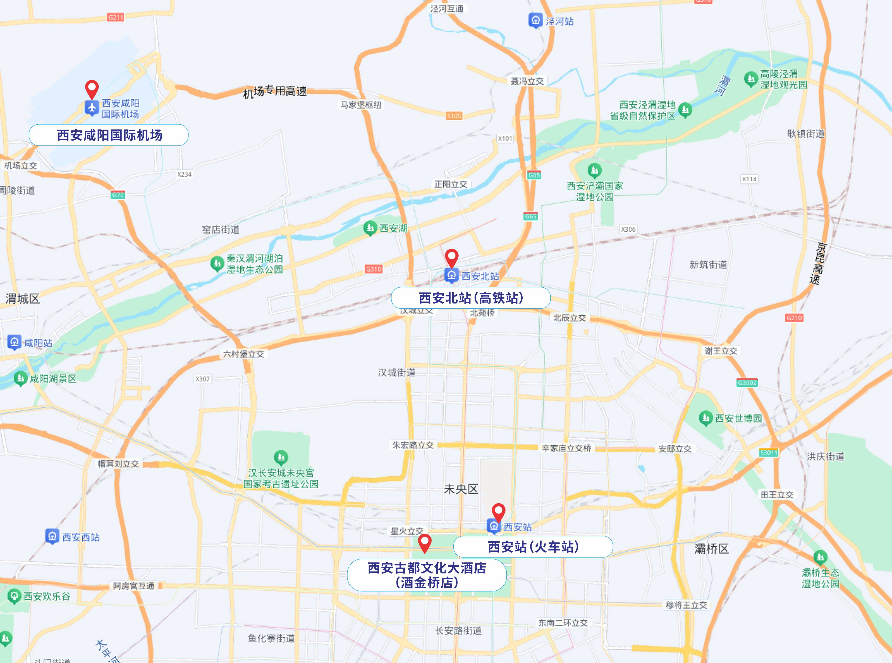
以下是从西安北站、咸阳机场、西安站到酒店的交通乘车指南：
西安北站→酒店
地铁：在西安北站乘坐地铁2号线（常宁宫方向），到北大街站换乘地铁1号线（咸阳西站方向），在洒金桥站B口出站，步行约138米到达酒店。
打车：距离约 16 公里。
咸阳机场→酒店
地铁：在机场乘坐地铁14号线（贺韶方向），到西安北站换乘地铁2号线（常宁宫方向），到北大街站换乘地铁1号线（咸阳西站方向），到洒金桥站下，B口出，步行约138米到达酒店。
机场大巴：可乘坐机场大巴——西安高铁站线，在西安北高铁站下车，乘坐地铁2号线（常宁宫方向），到北大街站下换乘1号线（咸阳西站方向），在洒金桥站下车，B出口出站，步行至酒店。
打车：距离约35公里。
西安站→酒店
地铁：从西安站乘坐地铁4号线（航天新城方向），到五路口站换乘地铁1号线（咸阳西站方向），在洒金桥站B口出站，步行约138米到达酒店，全程约30分钟。
打车：距离约5公里。

